**Dlaczego powinno się nosić odblaski - odpowiadamy!**

**Zastanawiasz się dlaczego powinno się nosić odblaski? W naszym blogpoście znajdziesz odpowiedź na to pytanie. Zachęcamy do lektury.**

**Dlaczego powinno się nosić odblaski? Nasze podpowiedzi.**

Elementy odblaskowe znajdziemy zarówno na odzieży dla dorosłych jak i dla dzieci, często są również elementem designu obuwia sportowego. [Dlaczego powinno się nosić odblaski](https://odblaski.net.pl/kategoria-produktu/zestawy-odblaskowe/)?

**Odblaski - zadbaj o swoje bezpieczeństwo**

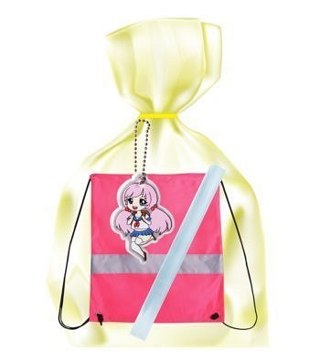

Zwróć uwagę na fakt iż polskie prawo reguluje kwestie noszenia odblasków każda osoba znajdująca się poza terenem zabudowanym po zmroku powinna nosić elementy odblaskowy. Dzięki temu możemy zapewnić sobie, bądź też naszym bliskim bezpieczeństwo. Szczególnie w momencie, w którym znajdujemy się blisko jezdni, która nie jest odpowiednio oświetlona. W takim wypadku odblaski odbijają światło reflektorów samochodowych, jednocześnie informując kierowcą o naszej obecności. Zatem **dlaczego powinno się nosić odblaski**?

**Dlaczego powinno się nosić odblaski?**

Kwestia bezpieczeństwa jest szalenie ważna, jeśli jesteś rodzicem, zrobisz wszystko by zapewnić swoim dzieciom bezpieczństwo - szczególnie jeśli można je uzyskać tak małym zaangażowaniem jak kupienie odblasku! Pamiętaj, iż kierowcy zauważają pieszego z odblaskiem 5 razy szybciej, niż tego bez odblaksowego elementu! Czy to przekonuje Cie do zaopatrzenia się w odblaskową naklejkę, smycz czy też opaskę?